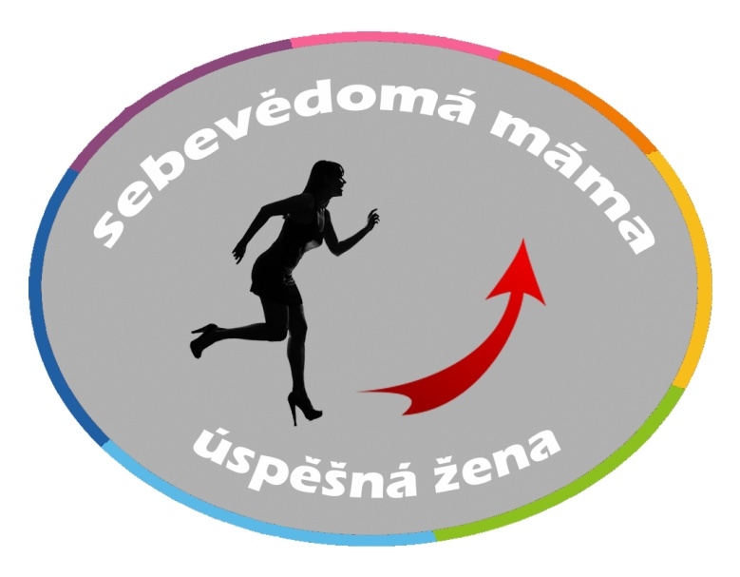

Pod hlavičkou kurzu Sebevědomá máma, úspěšná žena budou celé následující pololetí probíhat v našem mateřském centru jednotlivé workshopy.
Prvním z nich je:
WORSHOP VIZE 1
V úterý 3.2.2015, OD 10.00 DO 12.00
Přemýšlíš o tom, co je pro tebe v roce 2015 důležité, kam se chceš posunout, čeho chceš dosáhnout? Pojďme společně udělat něco pro to, aby letos nezůstalo jen u snů! Cílem tohoto workshopu je pomoci ti ujasnit si své priority, sny, plány a cíle a ztvárnit je do Koláže vizí, snů a přání pro rok 2015.
Proč? Ze dvou důvodů. Pokud naše sny dokážeme vyjádřit a převést do něčeho hmotného, dáváme jim tak tvořivou energii a spíše se nám splní. A z druhé strany "Co oči nevidí, to srdce nebolí..." a naopak, co máme na očích, to naše srdce táhne. Zvláště, když je to ten vysněný obraz, který nás inspiruje. I když jsou dny zrovna šedivější nebo musíme překonávat vlastní limity a už se nám ani nechce.
Věřte nebo ne, funguje to. Já sama si podobnou koláž tvořím už potřetí. Jestli chceš vědět, jak poprvé ovlivnila můj život, přečti si tento článek, který jsem uveřejnila na portálu Ženy ženám: Čtyři zázraky mého života. http://zenyzenam.cz/blog/ctyri-zazraky-meho-zivota

Přijďte si užít společné tvoření a naučit se, jak se svou Koláží dále pracovat, aby byla užitečným pomocníkem na cestě osobnostního rozvoje.
S sebou: nůžky a libovolný časopis

Prosím, dej mi vědět, jestli přijdeš, zvláště pokud potřebuješ využít školičku pro své děti. (nejpozději do pondělka do 10.00) Pošli mi e-mail na barbora.klencikova@gmail.com. Jako odpověď ti pošlu otázky, nad kterými můžeš začít přemýšlet. Čím lépe budeme všechny připraveny, tím lépe zúročíme naše setkání.

Cena dvouhodinového workshopu je 280 Kč.

Dněšní doba je plná změn a nic není jisté. Jediná bezpečná investice je investice do sebe.

Další plánované workshopy:
VIZE:
- vydefinování osobní vize

JOY MANAGEMENT:
- jak radostně rozdělit čas mezi svou práci, své blízké a nezapomínat na sebe
- jak efektivně využít čas, který mám na realizaci svých projektů (svou práci, studium)

